AsterData - Meteoritos y Asteroides

Abstract
El presente trabajo de cátedra, correspondiente a una materia electiva en la carrera de Ingeniería en sistemas de Información, presenta el estudio de datasets publicados por la NASA focalizado en el análisis de meteoritos, asteroides y una simulación y calculo de probabilidad en la caída de alguno de los asteroides con orbitas cercanas a la órbita de la tierra.

Palabras Clave
Meteoritos, ETL, Big Data, NASA, meteoroide, colisión.

Introducción
Para cumplir con la realización del trabajo práctico final de la materia electiva de quinto año de la carrera de Ingeniería en Sistemas de Información de la Facultad Regional de Córdoba, Big Data: Arquitecturas y Análisis masivo de datos se comenzó a investigar la disponibilidad de datos sobre cuerpos celestes, como meteoritos y asteroides que figuraba como un posible tema de trabajo de nuestro interés.
La motivación principal que encontramos es el desconocimiento general de la sociedad respecto de los riesgos potenciales que nos rodean en el espacio. Además, al grupo le resultó muy interesante este tema y todos mostramos muchas ganas para llevarlo adelante.
Es necesario introducir ciertos conceptos claves que luego serán desarrollados con más profundidad. Ya que trataremos principalmente sobre meteoritos y asteroides se definirán a continuación: un asteroide es un cuerpo rocoso, carbonáceo o metálico más pequeño que un planeta y mayor que un meteoroide que gira alrededor del Sol en una órbita determinada [1]. Un meteoroide es un fragmento de cuerpo celeste inferior a un asteroide que se mueve por el espacio y que se convierte en un meteorito al entrar en la atmósfera terrestre. Por último, un meteorito es un meteoroide que alcanza la superficie de un planeta debido a que no se desintegra por completo en la atmósfera [2][3][4].
En este trabajo, se analizaron set de datos disponibles para sacar algunas conclusiones sobre este fenómeno astronómico.
Para poder contar esta historia se tuvo que indagar en diversas fuentes de información astronómica, comprender órbitas, clasificaciones de cuerpos celestes, la formación química de los mismos, refrescar conceptos de física y profundizarlos un poco más.
La historia del proyecto ubica al lector dentro del espacio e intenta de ponerlo al tanto de los riesgos que pueden venir de este fenómeno. El objetivo final de este trabajo es que, con nuestra historia, el lector sea capaz de entender el pasado, y a partir de allí, comprender los peligros, aunque sean mínimos, a los que todos estamos expuestos. En síntesis el proyecto tendrá tres partes:
• Aprender del pasado: a partir del análisis de los dataset de meteoritos y cráteres se obtendrán conclusiones sobre el daño y las características de los objetos.
• Visualizar el presente: analizando el dataset de los asteroides comprenderemos que es lo que hoy nos rodea, y si representa algún peligro.
• Comprende el futuro y las probabilidades: en base al dataset de las probabilidades de impacto obtenido de la NASA y del resultado de las simulaciones llevadas a delante por el grupo, se sacarán conclusiones del impacto y el daño que podrían causar los asteroides al chocar en la tierra.

Elementos del Trabajo y metodología
Se plantea que el principal objetivo de este proyecto es aportar a la concientización de la sociedad respecto de los riesgos potenciales que se encuentran en el espacio. Por tal motivo, buscamos transmitir los resultados de manera entendible, obteniendo y difundiendo la información que despierte el interés de los espectadores.
Además, también consideramos importante el hecho de poder embeber de conocimiento astronómico a un ámbito poco frecuente, como lo es la ingeniería en sistemas, mediante el análisis de datos.
Por otro lado, como grupo, tenemos como objetivo propio el adquirir conocimientos de Big Data.
Se comenzó a buscar datasets en la web para tener una idea de qué tipo de información estaba disponible, y así definir qué temática adoptar para plantear preguntas y buscar respuestas. De esa manera se encontraron varios dataset de la NASA, uno de los más ricos en cuanto a cantidad de información, correspondientes a meteoritos. Lo analizamos brevemente y usamos la plataforma Watson [5] sugerida por la cátedra para empezar a buscar preguntas sobre los datos con los que contábamos. Esta plataforma, que en su versión sin costo permite analizar hasta 1000 filas, recibió un conjunto de datos sobre los meteoritos, ofreciendo un análisis de correlación de las filas presentadas y una visualización inicial con los mismos. La información resultante del proceso fué variada: clasificación de los meteoritos (según materiales y el desgaste), su tamaño, ubicación, entre otros. El grupo se entusiasmó con la idea de poder analizar y sacar conclusiones de toda esa información.
Ahora bien, la pregunta que surgió fue ¿qué historia les podemos contar con esos datos?, y a partir de esa inquietud nos planteamos otra ¿qué son y de donde vienen los meteoritos? Esta última nos llevó a relacionarlos con los asteroides, así que buscó dataset de los mismos, y nos topamos con uno bastante grande, con información muy diversa. Ese fue el mecanismo para agregar más fuente de datos al proyecto: una simple pregunta, que establece una nueva relación.
Una vez establecidas las fuentes de datos, se procedió a:
- Definir los Data Set.
- Limpiar, agrupar, unificar conceptos.
- Definir Objetivo.
- Definir Motivación.
- Procesamiento de información.
- Analizar los resultados obtenidos.
- Elaborar informe sobre los resultados.
- Definir forma gráfica en que se presentará la información.
- Elaborar presentación en Prezi y en PowerPoint.
- Preparar un discurso explicando las cifras obtenidas y desarrollo de la Historia de Datos.

Para balancear la carga de trabajo se establecieron períodos de liderazgo definiendo que cada alumno será líder del equipo por 3 semanas consecutivas.
Se realizó un sorteo para determinar el orden de tener a cargo el liderazgo, resultando:
o Del 07/04 al 28/04: A1
o Del 28/04 al 19/05: A2
o Del 19/05 al 09/06: A3
o Del 09/06 al 30/06: A4

Herramientas Utilizadas:
• Hadoop
• Hive
• Power Bi
• Lenguaje R
• RStudio
• Jupyter

Fuentes de datos consultadas:
- Asteroides [1]
- Meteoritos [2]
- Cráteres: [3]
- Probabilidades de Impacto [4]

Análisis y limpieza de datos
Se cuentan con 3 dataset a los cuales se le hará un análisis profundo y la correspondiente limpieza de datos: Asteroides y Cometas, Meteoritos y Cráteres. El resto de las fuentes de datos no se analizarán en este apartado. A continuación, se hará un análisis del contenido de los mismos, seccionado por cada uno de ellos, es decir, que tendremos tres apartados, y en cada uno desarrollaremos los principales puntos a analizar:
- Completitud de los datos.
- Formato de los Datos.
- Estadística básica de cada columna:
- Para variables Continuas:
  - Valor Mínimo
  - Percentil 25%
  - Valor Medio o Percentil 50%
  - Percentil 75%
  - Valor Máximo
  - Valores Nulos (si los hubiese)
- Para variables Categóricas:
  - Seis primeras categorías con más cantidad de datos.
  - Valores Nulos (si los hubiese)
- Valores atípicos.
- Estrategias de Limpieza.

Procesamiento
Para poder hacer el procesamiento de toda esta información y armado de “tablas” para luego poder visualizarlo con Power BI, se decidió utilizar el Framework Hadoop siendo complementado con Hive para establecer la infraestructura de almacenamiento de datos y poder hacer MapReduce con las consultas HiveSQL.
La máquina virtual (MV) de Cloudera sirvió en gran medida para poder generar con un solo nodo lo necesario y luego poder conectarlo a los distintos softwares de visualización.
Realizando las subidas correspondientes de los archivos .csv ya limpios al nuevo sistema de archivos se crearon las tablas referidas a estos datasets. Utilizamos la herramienta wizard de creación de tablas desde los archivos que facilitó un poco el panorama y llegar a cumplir el objetivo.
En este primer proceso ocurrieron varios inconvenientes entre ellos la configuración de Virtual Box para poder recibirlos tuvo algunos problemas. Luego en la ejecución de los diferentes scripts HiveSQL y la creación de tablas desde archivos ocurrían errores por desconocimiento del uso de la herramienta y problemas en el procesamiento por los recursos de las computadoras.

Luego de haber creado todas las tablas en la máquina virtual, se configuró la conexión ODBC mediante el driver correspondiente de Cloudera, indicando todos los parámetros requeridos, como se indica en la siguiente imagen.

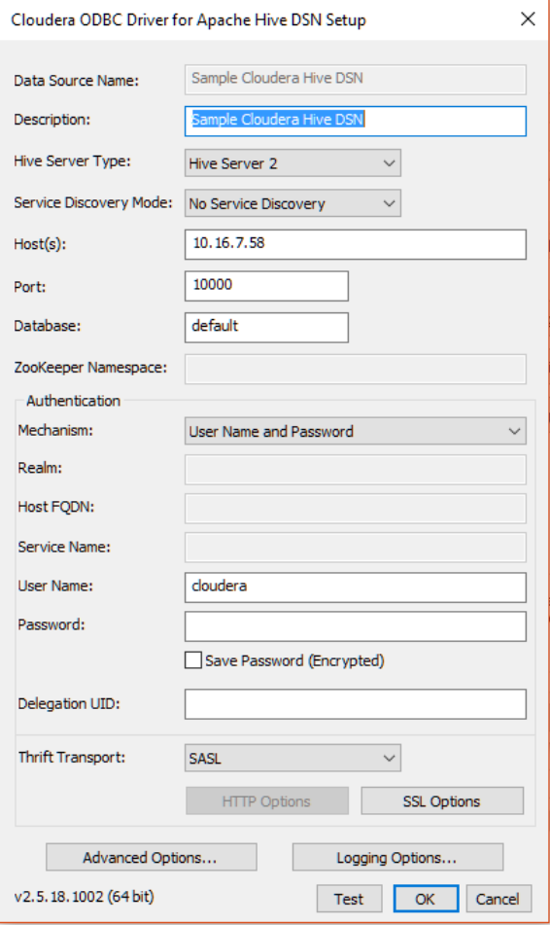
Figura 2: Configuración ODBC para la MV

Luego, a partir de Power BI, se obtuvo con esta conexión y se pudieron generar las nuevas tablas virtuales con datos que nos facilitaron el trabajo de visualización y la utilización de diferentes configuraciones en esta última herramienta para que los datos sean leídos de manera correcta y los resultados sean fehacientes.

Estas configuraciones fueron probadas en varias computadoras, ya que en algunas de estas no nos fue posible establecer la conexión hasta que dimos con los parámetros correctos y se solucionó el problema

Resultados
A partir de las distintas fuentes de datos hemos generado un total de seis informes:
- Meteoritos.pag1
- Meteoritos.pag2
- Cráteres
- Asteroides
- Simulación
- Probabilidades

Cuando hablamos de informes, no nos referimos a una simple visualización, sino a un conjunto de gráficos acompañados por tablas q amplían la información, y un set de filtros que permiten un manejo dinámico de los datos. Se puede acceder a estos informes ingresando al link correspondiente a un repositorio de información donde se ha alojado las visualizaciones obtenidas [6].

Para abreviar se trataran el de Meteoritos y sus impactos, Asteroides y la probabilidad de que se precipiten a la tierra.

Meteoritos
Este informe está compuesto por un gráfico principal Cantidad de Meteoritos por Año (Figura 1), el cual muestra la cantidad de meteoritos que fueron encontrados o cayeron por año [10]. Se encuentra bastante cargado porque hay registros de muchos años.

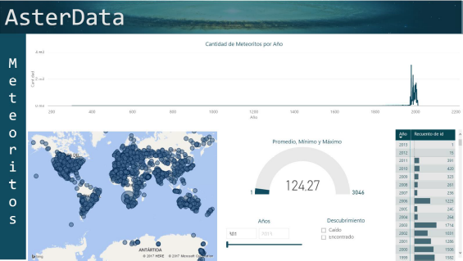
Figura 1: Visualización general de los impactos de meteoritos por año con su ubicación geográfica.

Tomando en cuenta el total de los registros del set de datos Meteoritos, se puede observar que:

El promedio de los meteoritos caídos por año son 4.49, el mínimo es 1 y el máximo son 17.

El promedio de los meteoritos encontrados por año son 154.68, el mínimo son 1 y el máximo son 3044.

Si observamos la tabla 1 y 2 con los meteoritos según el año en que han caídos, se puede observar cuales son los años que registran más caídas de los mismos.

Se analizaron con dos filtros distintos:
Por un lado, si filtramos por “Caídos”, podemos ver que el año donde más meteoritos hay es en 1933, con un total de 17, seguido por 1949 con 13 y 1950 con 12

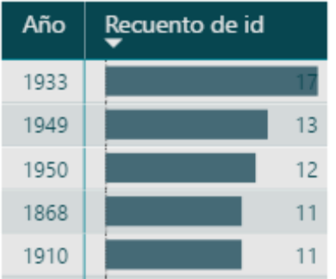
Tabla 1: cantidad de caídas de meteoritos por año, ordenados descendientemente por cantidad

Ahora bien, si filtramos por “Encontrados” resulta que el año donde más meteoritos han sido encontrados es en 1979, con un total de 3044, seguido por 1988 con 2289 y 2003 con 1705.

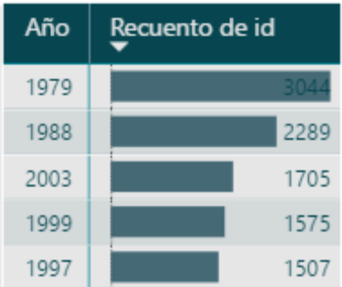
Tabla 1: cantidad de caídas de meteoritos por año, ordenados descendientemente por cantidad

Asteroides
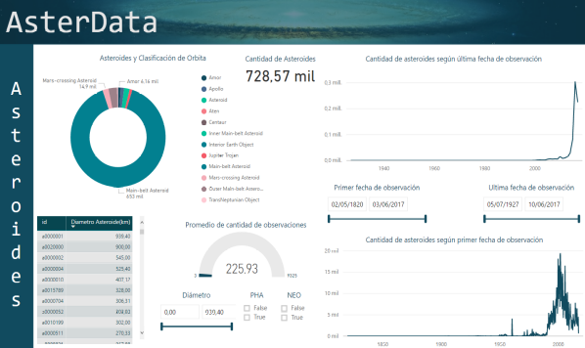
Figura 2: Clasificación, cantidad y tamaño de Asteroides

En esta figura 2 podemos ver dos gráficos similares que muestran la cantidad de asteroides, en un caso según la última fecha de observación y en el otro, según la primera fecha de observación. Luego se muestran la cantidad de asteroides que hay en cada una de las órbitas.
Para complementar podemos visualizar un listado con el ID de los asteroides ordenados por su diámetro y un pequeño gráfico que muestra el promedio de cantidad de observaciones por año. Encima de todo, hay un contador del total de asteroides. Dentro de los filtros, tenemos el diámetro máximo y mínimo, la clasificación, PHA (Asteroide Potencialmente Peligroso – Potentially Hazardous Asteroid) y NEO (Objeto Próximo a la Tierra – Near Earth Object). Por último, hay un filtro por primera y última fecha de observación.

Sobre los Asteroides:
En primer lugar, ya que desde nuestro punto de vista es lo más significativo, analizaremos que ocurre con los asteroides clasificados como PHA [9][10]. Éstos son los asteroides cuyas órbitas se cruzan con la órbita de la Tierra, es por esto que tienen más probabilidad de producir un impacto con nuestro planeta. Se observó que la cantidad de este tipo de asteroides es mucho menor que del total y sólo pertenecen a las órbitas Apollo, Aten, Amor y entre los Objetos dentro de la Órbita Terrestre (IEO). A continuación, también se muestra una imagen (Figura 3) que describe estas órbitas y como se cruzan con la terrestre.

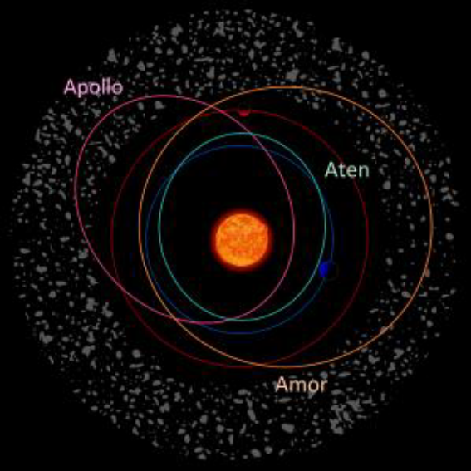
Figura 3: Orbitas alrededor de la órbita terrestre, de los Asteroides cercanos (PHA).

Además, los asteroides clasificados como potencialmente peligrosos no tienen un gran tamaño en comparación con los más alejados. El diámetro de los asteroides PHA oscila entre los 80 metros y 7 kilómetros, mientras que hay asteroides que miden hasta 940 kilómetros de diámetro.

También se puede observar que la mayoría de los asteroides proviene del cinturón de asteroides (Ilustración 4) o cinturón principal (Main-Belt). Este cinturón está ubicado entre las orbitas de Marte y Júpiter. Si bien hay una gran cantidad de elementos en el cinturón, estos están muy dispersos y sería muy difícil chocar con uno de ellos.

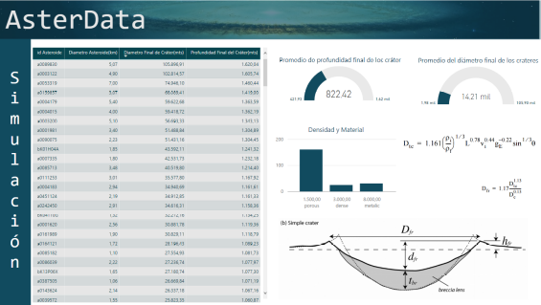
Figura 3: Tabla con todos los asteroides y el diámetro posible del cráter que generarían, junto con gráficos y formulas de referencia.

Este informe está compuesto por una tabla principal en la Figura 3, donde se muestran todos los asteroides con su posible cráter final, indicando allí de manera descendente el diámetro del mismo, siendo el mayor de 105 km, es decir aproximadamente 5 veces el diámetro de Circunvalación de Córdoba Capital. Luego datos más estadísticos, donde la profundidad promedio supera los 800m y el diámetro promedio supera los 14 km. Cómo ya se ha explicado en la simulación [7], las probabilidades basadas en la clasificación Tholen indican que la mayoría de los asteroides, 75%, están formados por rocas porosas derivadas del carbón.
Para completar la idea, se indican gráficos y fórmulas de referencia para los diferentes estados del Cráter al momento del impacto.

Sobre la simulación de caída de meteoritos
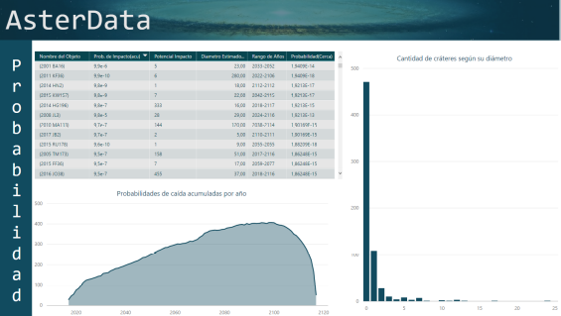
Figura 4: Tabla con las probabilidades de caída acumuladas por año.

En la Figura 4 se muestran las Probabilidades de caída e impacto [8] acumuladas por año. La principal tendencia es hacia el año 2100, ya que los periodos en los cuales hay mayor cantidad de registros por lo que las simulaciones indican pudimos decir que no generarían un gran impacto, puesto que el diámetro es mucho menor al kilómetro. Por lo tanto, no afectaría el rumbo general de la tierra en su totalidad, pero si de un territorio en particular.

Por otro lado, se muestra una tabla de probabilidades del dataset antes nombrado (Fig2), donde se puede analizar que la probabilidad más alta de caída de uno de esos asteroides es de 5x10⁻². Donde también se informa la cantidad de posibles impactos, es decir uno de todos esos impactos es el que va a ocurrir, el diámetro estimado del asteroide, el rango de años y la probabilidad de que caiga en un punto de la tierra. Esta última al ser constante para todos los asteroides, sigue siendo el mismo asteroide el que tiene mayor probabilidad impactar, pero que justo caiga en un km2 a nuestra redonda, tiene una probabilidad muy pequeña

Conclusión
La realización de este informe, nos llevó a conocer, buscar y aprender no solo las herramientas Power BI, Hadoop, Cloudera, Jupyter, R y R Studio, sino también introducirnos en el tema de meteoritos y asteroides. De esta forma, pudimos investigar sobre temáticas que no teníamos conocimientos previos.
Con este trabajo, nos dimos cuenta cuán importante es el análisis de los meteoritos y asteroides, ya que en cualquier momento puede impactar uno sobre nosotros sin enterarnos. Y gracias a la tecnología, podríamos salvar vidas, realizar papers científicos de gran interés en muchas áreas de investigación como la Geología, la Astronomía, la Matemática, Probabilidades y Estadísticas, etc.

Agradecimientos
Si existiera, mencionarlos en forma concisa. Será escrito en fuente (Times New Roman, 10).

Referencias.
[1]Asteroides:https://ssd.jpl.nasa.gov/sbdb_query.cgi#x visitado en Junio 2017.
[2]Meteoritos: https://data.nasa.gov/Space-Science/Meteorite-Landings/gh4g-9sfh/data. Visitado en Junio 2017.
[3]Cráteres: http://www.passc.net/EarthImpactDatabase/ .
Visitado en Junio 2017.
[4]Probabilidades de Impacto: https://cneos.jpl.nasa.gov/sentry/details.html#?des=2010%20GZ60. Visitado en Junio 2017.
[5] Watson. https://www.ibm.com/watson-analytics visitado en Junio 2017.
[6]https://app.powerbi.com/view?r=eyJrIjoiNTBjNTIzZjctODlmMS00YWExLWE3YTQtMWJmYmM4NTY2Yzg5IiwidCI6ImRjZmI2MzJhLWI4OTYtNDI4OC04NDEzLWVjOGQ5NTQxMDZlNiIsImMiOjR9
[7] Datos de la simulación realizada por el grupo
http://www.purdue.edu/impactearth/Content/pdf/Documentation.pdf
[8]Simulador de impacto de la universidad de Purdue, EEUU: http://www.purdue.edu/impactearth
[9]Dia del asteroide (organización): https://asteroidday.org/
[10] Clasificación de meteoritos: https://es.wikipedia.org/wiki/Clasificaci%C3%B3n_de_meteoritos

